Câu 2:

I. Ý tưởng:

Sử dụng hệ thống cảm biến + ESP8266 + Node-Red Server để thu thập thông tin thời tiết ở các địa điểm du lịch khác nhau. Từ đó cho phép người dùng chuẩn bị quần áo, đồ đạc và sắp xếp lịch trình phù hợp với thời tiết ở địa điểm du lịch mà người dùng muốn tới.

Các thông tin hệ thống cung cấp cho người dùng:

- Nhiệt độ, độ ẩm hiện tại tại điểm đến.
- Thông tin về lịch sử nhiệt độ, độ ẩm trong vòng 1 ngày, 1 tuần, 1 tháng trước đó.
- (option) Khuyến cáo về thời tiết cho người dùng

Hệ thống xây dựng trên nền Node Red Server, và cung cấp ứng dụng Webapp. Người dùng có thể truy cập vào hệ thống từ điện thoại hoặc máy tính thông qua trang web của hệ thống.

II. Thiết kế:

Hệ thống gồm n thiết bị esp8266, mỗi thiết bị esp 8266 sẽ được gắn tại một điểm du lịch. Mỗi thiết bị esp có 1 cảm biến đo nhiệt độ và độ ẩm. N thiết bị esp 8266 sẽ kết nối tới một máy chủ Node Red Server và gửi dữ liệu lên. Node Red Server sẽ lưu dữ liệu từ các thiết bị esp 8266 gửi lên vào cơ sở dữ liệu.

Node Red Server sẽ thiết lập một web app. Khi người dùng gửi yêu cầu về thời tiết hiện tại, hoặc lịch sử thời tiết trong một khoảng thời gian trước đó tại một địa điểm lên web app, node red server sẽ truy cập vào cơ sở dữ liệu để lấy ra thông tin mới nhất về thời tiết ở địa điểm mà người dùng đã chọn.
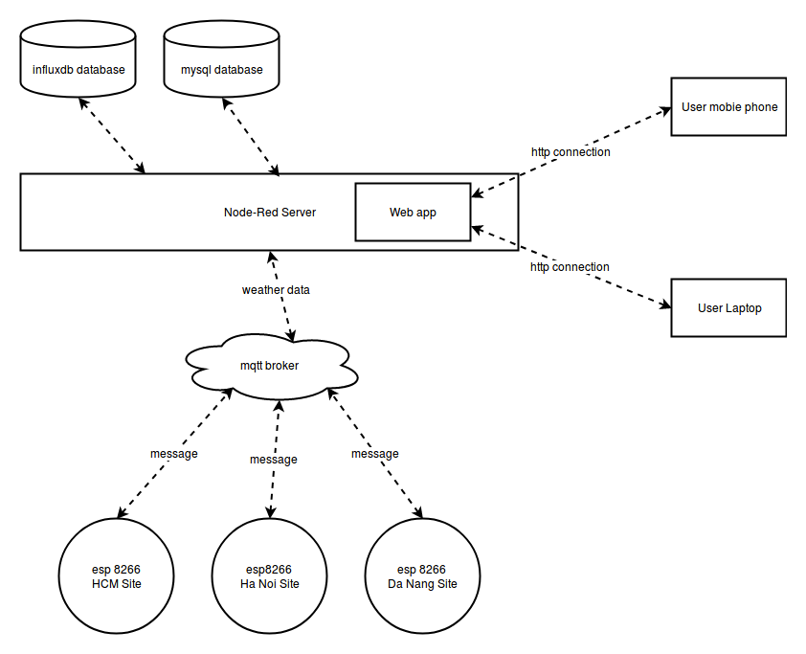

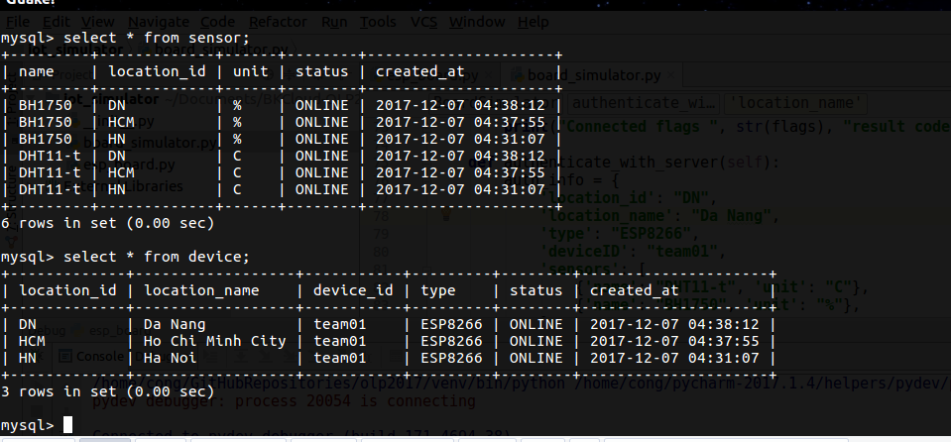

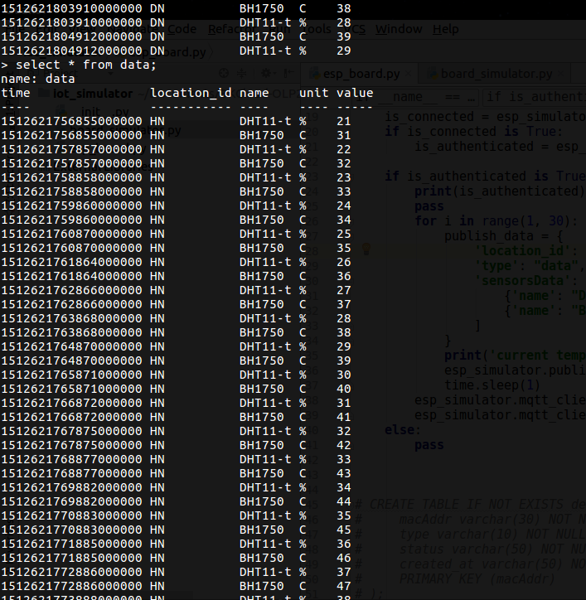

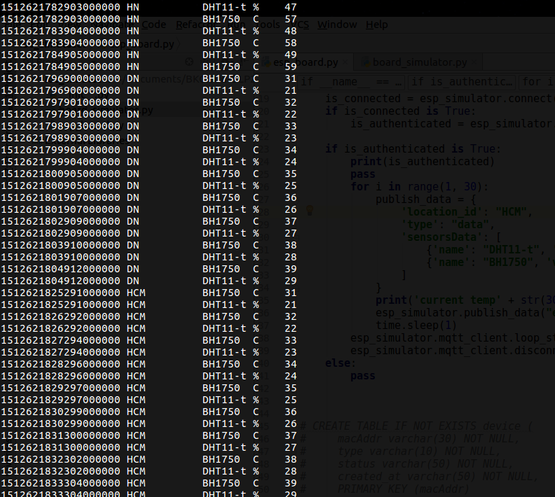

III. Đóng góp cho cộng đồng

Để xây dựng web app này, team BKCloud đã xây dựng một node mới có tên là realtime chart node. Node này cho phép các nhà phát triển tạo ra một web app server hiển thị các dữ liệu dưới dạng các đồ thị, và cho phép tùy chỉnh các đồ thị này trong mã nguồn theo nhu cầu của người dùng.

IV. Thiết bị sử dụng để demo

- 3 bo mạch esp8266
- máy tính cài node red server

